PENGENDALIAN & PENCEGAHAN PENYAKIT DIABETES MELITUS DALAM RANGKA MEMPERINGATI HARI DIABETES NASIONAL
Ditulis oleh : Dea Kusumaningtyas

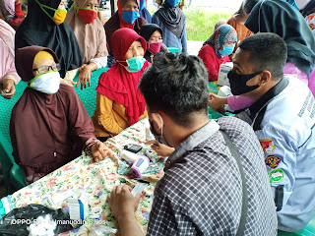
Pengecekan gula darah secara gratis kepada masyarakat

Yogyakarta, 18 April 2024 - Pada Kamis 18 April 2024, Gea Medical menggelar acara Pengabdian Kepada Masyarakat (PKM). Berlokasi di Pintu 1 Gapura Senayan, untuk memperingati National Diabetes Day. Acara tersebut mengusung tema "Pengendalian & Pencegahan Penyakit Diabetes Melitus".

Kegiatan diikuti oleh 100 peserta dan tamu undangan dari komunitas Sobat Diabetes. Acara ini berhasil menarik perhatian dengan kehadiran dokter – dokter muda serta para remaja yang aware terhadap penyakit Pre-Diabetes hingga Diabetes. Tujuan dari kegiatan ini untuk mengajak masyarakat menyadari bahayanya penyakit diabetes.

Adapun rangkaian acara yang diselenggarakan pada kegiatan ini antara lain, sosialisasi terkait "Pengendalian dan Pencegahan terhadap Penyakit Diabetes Melitus" yang disampaikan dr. William Djauhari. Selanjutnya, para dokter muda melakukan pengecekan gula darah secara gratis kepada masyarakat. Gea Medical juga memperkenalkan produk AutoCheck Glucare yang merupakan alat pengecekan single parameter praktis dan akurat untuk mengecek gula darah secara mandiri hanya dalam waktu 5 detik saja.

Acara berjalan dengan lancar dan ditutup dengan pembagian door prize kepada seluruh peserta yang hadir. Melalui acara ini diharapkan dapat memberikan kontribusi positif dalam meningkatkan kesadaran akan pentingnya "Pengendalian dan Pencegahan terhadap Penyakit Diabetes Melitus". Franky Chandra, selaku CFO GEA Medical mengucapkan "Terima kasih kepada seluruh peserta yang sudah mengikuti event ini, harapan saya agar kedepannya GEA Medical dapat berkembang dan lebih dikenal lagi oleh masyarakat umum maupun kalangan industri alat kesehatan di Indonesia".

Info Kontak
Dea Kusumaningtyas
Universitas Ahmad Dahlan
088806226148
2300029074@webmail.uad.ac.id

